Nom : shazam pour chaussures Groupe :
PFR :

VALIDE | NON VALIDE

DOCUMENT D’ETAPE 1.2 : ANALYSE DU CHAMP CONCURRENTIEL
La rédaction de ce document consiste à retranscrire de manière formalisée l’application à votre PFR de concepts relatifs au thème désigné par le titre.
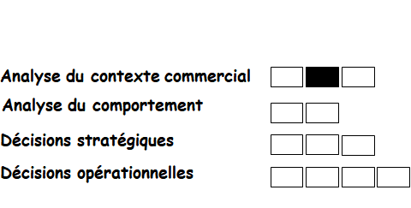

CONSIGNES pour valider les compétences suivantes :
1 - Identifier les forces concurrentielles en cohérence avec les marchés de référence
2 - Caractériser l’intensité des forces concurrentielles

Faites ce schéma en l’appliquant à votre PFR.
Montrer de façon claire et précise les liens entre les différentes forces concurrentielles et les différents marchés.
1 -
Indiquer de manière précise les noms des marques ou produits concurrents.

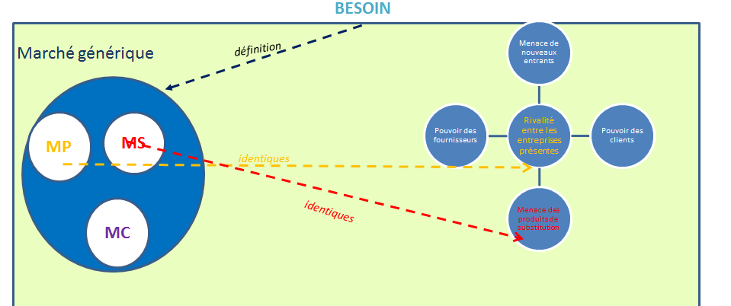

Compléter le tableau dans lequel figure les 5 forces concurrentielles et pour chacune, donner 2 arguments qui justifient l’intensité concurrentielle puis indiquer la référence de la source
2 -

Force concurrentielle | Intensité | Arguments | Référence de la source
Rivalité entre les entreprises présentes | faible | Il n’y a qu’une entreprise présente sur le marché, mais l’application est spécialisée sur les sneakers et elle est moins complète. Ce sont deux arguments qui modèrent l’intensité de cette force
Menace de nouveaux entrants | importante | On peut envisager la volonté de certaines entreprises de se développer et donc de répondre éventuellement au même besoin. Dans le domaine de la mode, de nombreuses applications et sites sont déjà disponibles comme : les sites de vêtements (Mango, Zara, Nike…), les applications de vêtements d’occasion (Vinted), les moteurs de recherches (Google).
Menace des produits de substitution | importante | Les sites internet de mode ou Google Lens. Ces moteurs de recherches peuvent aider le consommateur à chercher un vêtement, même s’ils ne donnent pas la référence d’un vêtement en question. Par ailleurs leur utilisation ne nécessite pas le chargement d’une application (à part Lens), donc pas de modification de comportement.
Pouvoir de négociation des clients | moyenne | La rivalité entre les entreprises présente est faible mais la menace des produits de substitution est importante, le pouvoir de négociation des clients est donc moyen
Pouvoir de négociation des fournisseurs | faible | Dans le cas d’une application le fournisseur n’est que le créateur de l’application ou bien le développeur informatique, ceux-ci étant nombreux sur ce marché le fournisseur a un pouvoir de faible intensité

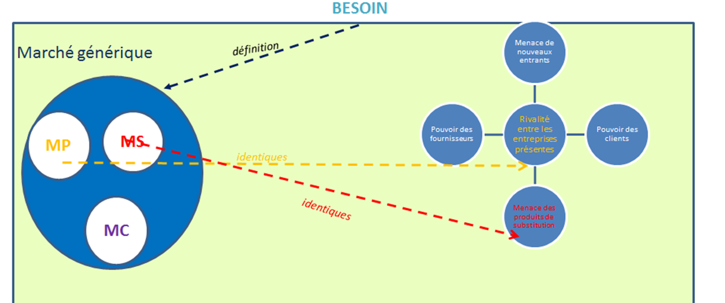
sites internet de mode ou google lens

PFR
Digger (sneakers)

sites internet de mode ou google lens
PFR
Digger (sneakers)

